Муниципальное автономное дошкольное образовательное учреждение

Городского округа «город Ирбит» Свердловской области «Детский сад № 23»

***💞 «Самое красивое имя женщины – мама!» 💞***

В России в шестой раз проходит особенный праздник — День беременных. Он отмечается дважды в год: 7 апреля и 7 октября. Новая традиция чествования будущих мам в Дни беременных - часть комплекса мер проекта «[ВСЁБЕРЕМЕННЫМ.РФ](https://vk.com/away.php?to=http%3A%2F%2F%D0%92%D0%A1%D0%81%D0%91%D0%95%D0%A0%D0%95%D0%9C%D0%95%D0%9D%D0%9D%D0%AB%D0%9C.%D0%A0%D0%A4&utf=1)». Девиз проекта — «Беременность должна пройти так, чтобы ее захотелось повторить».💕 Главная задача мероприятий Дня беременных – содействовать повышению суммарного коэффициента рождаемости за счет формирования в обществе культуры бережного отношения к материнству и детству, заботы о каждой беременной, продвижения мер поддержки.



Сегодня, 7 апреля, воспитанники подготовительной к школе группы «Затейники», Юдина Софья и Бахтин Демьян были приглашены в ГАУЗ СО «Ирбитскую ЦГБ» на праздничное мероприятие, посвящённое этому дню!



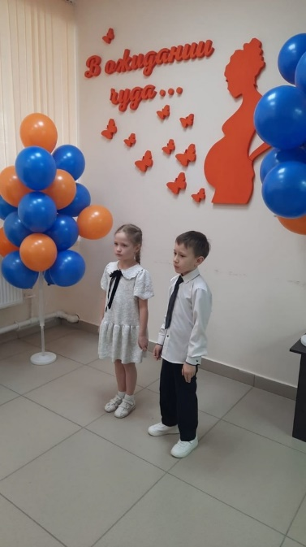Ребята прочитали прекрасные стихи – *«Кто открыл мне этот мир?»* и *«Посидим в тишине»* Е. Благининой, исполнили душевную песню *«Хорошо рядом с мамой»* муз. А. Филиппенко.

💕Всероссийский день беременных – это не просто дата в календаре, а настоящий символ заботы, уважения и поддержки. Праздник подчёркивает, что материнство – это одно из величайших даров жизни, требующее внимательного отношения как со стороны государства, так и общества. Пусть этот день напоминает нам о том, что каждый новый ребёнок – это светлое будущее, за которое стоит бороться!

Татьяна Михайловна – музыкальный руководитель